SUY HÔ HẤP SƠ SINH

# Phát triển

28 tuần 🡪 Đường dẫn khí, không đơn vị trao đổi khí

32 tuần 🡪 Có tiểu phế quản tận

36 tuần 🡪 Có phế nang

2 tuổi 🡪 Hoàn thiện phế nang

4 tuổi 🡪 Hoàn thiện mm phế nang

# Thích nghi sau sinh

## Thích nghi hô hấp

Cơ giới: Áp lực không khí, to

Sinh hoá: Cắt rốn 🡪 thiếu O2, tăng CO­2, toan máu

Sinh vật: Khóc 🡪 khí vào phổi 🡪 phế nang căng phồng

## Thích nghi tuần hoàn

Giảm kháng lực mm phổi 🡪 máu lên phổi tăng 10 lần

Lỗ Botal đóng sau 1 – 2 ngày

Ống ĐM đóng sinh lý sau 3 ngày, đóng giải phẫu sau 3 tháng

## Thích nghi thần kinh

Trung tâm điều hoà nhịp thở ở cầu não và hành tuỷ

## Thích nghi chuyển hoá

Chuyển hoá yếm khí

Còn HbF 60 – 80% 🡪 vận huyển oxy

# Sinh lý

**Thông khi phút = V khí lưu thông x tần số thở**



CaO2: O2 trong máu động mạch

SaO2: % oxy gắn Hb

PaO2: Oxy hoà tan trong máu



P(A-a)O2: Chênh lệch O2 giữa phế nang và động mạch

PiO2 (oxy trong khí hít vào) = FiO2 x [áp suất khí quyển - áp suất hơi nước]).

Ở ngang mức nước biển 🡪 áp suất khí quyển 760 mmHg

Với độ ẩm 100% 🡪 áp suất hợi nước 47 mm Hg.

R: Chỉ số hô hấp (thường 0.8)

# Chẩn đoán SHHSS

|  |  |
| --- | --- |
| Thay đổi nhịp thở | Nhanh > 60 lần/phút 🡪 đảm bảo thông khí phút  Chậm < 30 lần/phút  Cơn ngưng thở > 20s  Thở nấc |
| Dấu hiệu phản ứng | Phập phồng cánh mũi  Co lõm hõm ức  Co kéo liên sườn  Rên rỉ (grunting) thì thở ra 🡪 tạo Auto PEEP |
| Xanh tím / khí trời FiO2 21% | Xuất hiện **muộn (PaO2<60, PaO2<50/ sơ sinh)** |
| **KMĐM (tiêu chuẩn vàng)** | PaO2 < 60 mmHg  Và/hoặc PaCO2 > 50 mmHg  Và pH < 7.1-7.2 |

# Mức độ SHH

Chỉ số Silverman đánh giá hoạt động gắng sức hô hấp, phải kết hợp với LS để kết luận

|  |  |  |  |
| --- | --- | --- | --- |
|  | 0 | 1 | 2 |
| Di động ngực bụng | Cùng chiều | Ngực < bụng | Ngược chiều |
| Co kéo liên sườn | Không | + | ++ |
| Co lõm hõm ức | Không | + | ++ |
| Cánh mũi phập phồng | Không | + | ++ |
| Tiếng rên (grunting) | Không | Qua ống nghe | Nghe bằng tai |

< 3đ -> không SHH

3-5đ -> SHH nhẹ

≥ 5đ -> SHH nặng

# Nguyên nhân SHHSS theo sinh lý

## Do hệ hô hấp

### Trung tâm hô hấp (Não): sanh ngạt, xuất huyết não, sinh non,…

### Khung sườn: dị dạng lồng ngực

### Màng phổi: TDMP, TKMP

### Cơ hoành: thoát vị hoành bẩm sinh, liệt TK hoành, nhão cơ hoành

### Đường dẫn khí

### Ngoài lồng ngực: hẹp mũi sau, lưỡi to (suy giáp, Pierre-Robin,…), liệt dây thanh âm, màng ngăn thanh quản, mềm sụn thanh quản, bướu máu hạ thanh môn,…

### Trong lồng ngực: hẹp khí quản bẩm sinh, vascular ring/sling,…

### Nhu mô: viêm phổi hít phân su, bệnh màng trong, cơn thở nhanh thoáng qua (24-48h), thiểu sản phổi, CCAM, phổi biệt trí, khí phế thủng thùy,…

## Ngoài hệ hô hấp

### Tim bẩm sinh

### Nhiễm trùng huyết

### Rl thân nhiệt

### Hạ đường huyết

### Hạ canxi huyết

### Toan chuyển hóa

### Thiếu máu, Đa HC

### Đau

# Nguyên nhân SHHSS theo xuất độ thường gặp

## SHH ngay sau sinh 🡪 Tìm 4 NN xử trí CC

Tắc mũi sau: Bú tím, khóc hồng 🡪 Đặt sonde DD không qua đc mũi bị tắc

Teo thực quản: Sùi bọt cua + đặt sonde không vào được DD

TKMP: Tai biến cuộc sinh, giảm phế âm một bên

Thoát vị hoành: SHH sớm, tím nhiều khi bú, giảm phế âm 1 bên

## SHH sau khi loại 4 trường hợp xử trí khẩn

### NN tại phổi

Bệnh màng trong

Cơn thở nhanh thoáng qua

VP hít phân su

VP sơ sinh

### Ngoài phổi

Hạ đường huyết

Hạ thân nhiệt

Toan chuyển hóa

Thiếu máu

Tim bẩm sinh

Nhiễm trùng huyết

Bệnh lý TK cơ

# VP hít phân su

## Sinh lý bệnh

### Tống xuất phân su

Thiếu oxy 🡪 phóng thích corticotrophin và tăng hoạt tính đối giao cảm   
🡪 tăng nhu động ruột + dãn cơ thắt hậu môn 🡪 tống xuất phân su vào nước ối

Móng nhuộm phân su 🡪 đã nhuộm phân su 6h

Toàn thân nhuộm phân su 🡪 đã nhuộm phân su 12h

🡪 13% (5 – 15%) thai kỳ dịch ối có phân su

🡪 20 – 30% trường hợp nhuộm ối phân su bị SHH

🡪 5% trường hợp nhuộm ối phân su bị VP hít phân su

### Cơ chế gây SHH trong VP hít phân su

Tắc nghẽn đường thở

Bất hoạt Surfactant

VP do hoá học (cytokine, bổ thể,…)

Có thể cao áp phổi tồn tại

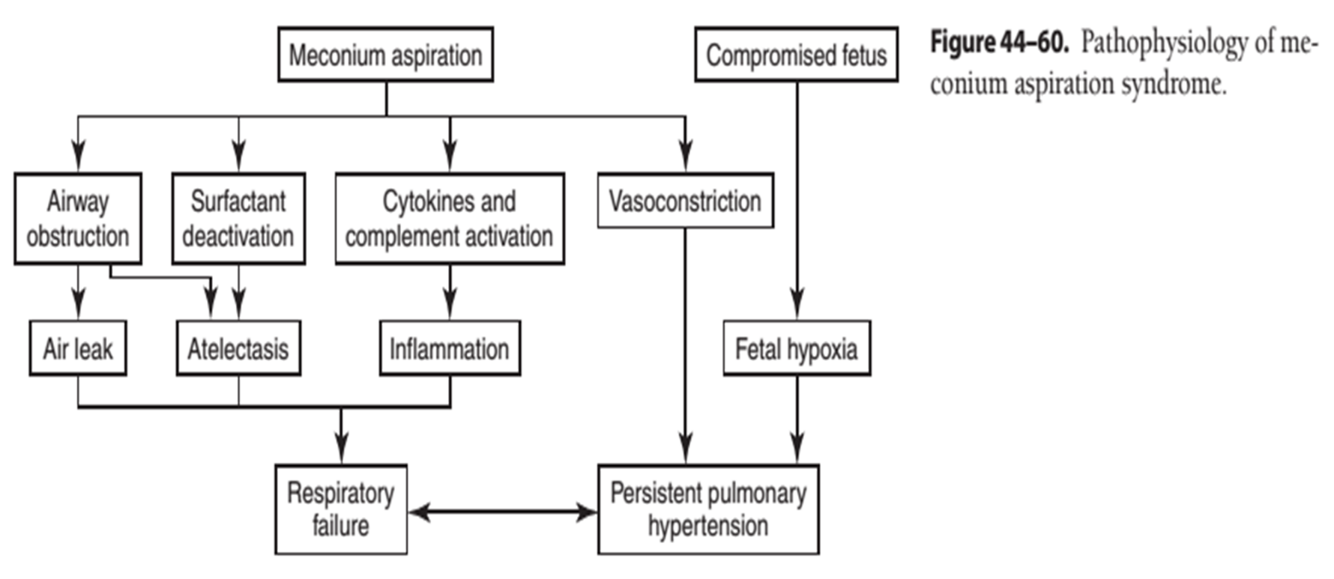

### Cơ chế cao áp phổi

Hypoxia, toan CH

Tái cấu trúc giường mm phổi

Co mạch phổi do viêm

## Chẩn đoán VP hít phân su

### Yếu tố nguy cơ

Thai già >41w

Suy thai

SGA

Suy nhau

Chèn ép rốn

🡪 Giảm oxy máu

### Lâm sàng

$ SHHSS

Thai già tháng

Nhuộm phân su trên người + nước ối

### Cận lâm sàng

KMĐM

XQ 🡪 thông khí không đều, vùng xẹp phổi xen kẽ khí thủng rải rác, TKMP

## Điều trị

### Tại phòng sinh

Nếu trẻ khoẻ: Khóc to, trương lực cơ khá, nhịp tim>100 lần/phút 🡪 Không can thiệp

Nếu ối xấu + trẻ không khoẻ (thở kém, TLC kém, tim <100 lần/phút) 🡪 Đặt NKQ + hút

### Tại đơn vị sơ sinh

#### Hỗ trợ HH

Khởi đầu P = 6 cmH2O, FiO2 ≥40% - 60%

Chỉ định NKQ khi VP hít phân su

Thở NCPAP nhưng PaO2 <50 mmHg HOẶC PaCO2 >60 mmHg

Sốc

Toan máu

Cao áp phổi (Cần cung cấp oxy tối ưu 🡪 Dãn mạch phổi)

#### Chỉ định Surfactant

Lý thuyết: OI >25

OI = [MAP x FiO2 ÷ PaO2] x 100

MAP: Áp lực đường thở trung bình

PaO2: KMĐM sau ống ĐM

Thở máy:

MAP = (PIP x Ti + PEPP x Te) / (Ti + Te)

Thực tế

Phải thở máy với FIO2 > 50% + MAP >10 – 12 mmHg

🡪 Phải tối ưu hô hấp hô hấp trước khi bơm Surfactant

🡪 X quang phổi đánh giá giãn phổi + loại TKMP

🡪 Nghĩ Cao áp phổi tồn tại: Cơn tím, SpO2 dao động

#### Duy trì Hb >15g%

#### KS thường qui

#### Điều chỉnh đường, điện giải (chú ý Ca), kiềm toan 🡪 **STABLE**

Sugar + Safe care

Temperature

Airway

Blood pressure

Lab work

Emotional support

# Bệnh màng trong

## Đại cương

Hội chứng suy hô hấp

Thiếu surfactant ở phổi

## Tần suất

<28 tuần 60 – 80%

32 – 36 tuần 15 – 30%

>37 tuần 5%

## YTNC

Sinh non

ĐTĐ 🡪 Giảm tổng hợp lecithine

Sinh mổ (Sinh thường 🡪 stress hormon tăng 🡪 tăng tiết surfactant)

## Surfactant

Thành phần

Lecithine

Phosphatidylglycerol

Apoproteins (Surfactant proteins: SP-A; B; C; D)

Cholesterol.

Vai trò: Giảm sức căng bề mặt 🡪 phòng ngừa xẹp phế nang cuối kỳ thở ra

## Sinh lý bệnh màng trong

### Suy hô hấp

Xẹp phổi 🡪 Bất tương hợp thông khí – tưới máu 🡪 Hypoxia

### Cao áp phổi:

Hypoxia 🡪 tổn thg tb nội mạc 🡪 giảm NO 🡪 co mạch phổi

<34 tuần: Chưa phát triển cơ trơn mm 🡪 Không tăng áp phổi

## Lâm sàng: SHH khởi phát muộn, tiến triển nhanh

## Phân chia giai đoạn trên X quang

GĐ 1: Ứ khí PQ lớn, phổi sáng

GĐ 2: Lưới hạt + không xoá bờ tim

GĐ 3: Phổi mờ + xoá bờ tim

GĐ 4: Xẹp phổi toàn bộ

## Tiến triển SHH bệnh màng trong

0 – 5 giờ sau sinh 🡪 Thở bình thường (Vẫn giữ chuyển hoá chuyển hoá yếm khi bào thai)

5 – 10 giờ sau sinh 🡪 SHH, nhịp thở tăng kèm rối loạn khí máu

10 – 24 giờ sau sinh 🡪 Suy kiệt, thở chậm kèm rối loạn chuyển hóa, toan máu nặng

Sau 24 giờ

🡪 Không được giúp thở trong lúc SHH 🡪 tử vong

🡪 Được giúp thở tốt 🡪 khỏi trong vòng 1 tuần

## Điều trị

### Hỗ trợ HH: NCPAP 🡪 NKQ

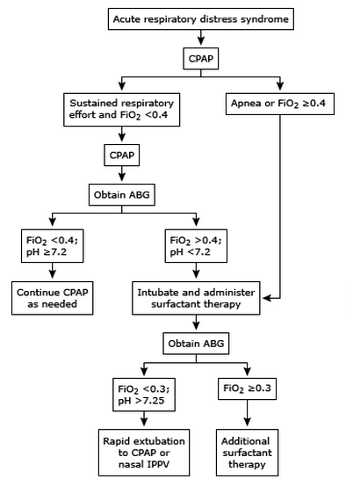

### Bơm Surfactant

#### Chỉ định

Chung: SHH do thiếu Surfactant + cần nhu cầu O2 cao

YTNC

X quang 🡪 2 mục đích chính

🡪 loại NN khác

🡪 xẹp phế nang: khu trú 🡪 lan toả

Đánh giá dựa vào nhu cầu O2, không dựa XQ

🡪 Xác định được nhu cầu O2 cần thiết thấp nhất

🡪 Nước ngoài: <26 tuần 🡪 Bơm dự phòng

Theo Phác đồ NĐ1: Thở NCPAP cần FiO2>0.4 mà PaO2< 50 mmHg

Theo European Consensus Guidelines

<26 tuần 🡪 Cần FiO2>0.3

>26 tuần 🡪 Cần FiO2>0.4

🡪 Đã điều chỉnh NCPAP đạt P tối ưu (tối đa 8 cmH2O)

Khuyến cáo của hội chu sinh – sơ sinh TpHCM

🡪 FiO2

🡪 KMĐM

Oxy hoá máu phụ thuộc MAP 🡪 OI

OI = [MAP x FiO2 ÷ PaO2] x 100

MAP = (PIP x Ti + PEPP x Te) / (Ti + Te)

SHH theo OI

0 – 15: Nhẹ

15 – 25: Trung bình

25 – 40: Nặng

>40: Rất nặng

OI>40 🡪 SHH rất nặng, tử vong 80% 🡪 ECMO

OI>25 🡪 trẻ dang thở HFO 🡪 Cân nhắc iNO

OI>15 kéo dài >6h/MAS 🡪 Cân nhắc Surfactant

Tối ưu hô hấp 🡪 Quyết định tăng P hay tăng FiO2?

Tăng P

Nhìn lồng ngực, nghe phế âm

MAP

XQ phổi 🡪 Đánh giá dãn phổi

Tăng FiO2

Tím

Xuất huyết phổi

XQ: Mờ 2 bên + Ngưng tiến triển XH + nhu cầu O2 cao 🡪 Ổn định

≥2h 🡪 Surfactant

Phải tối ưu hoá phổi + hỗ trợ tốt

#### Quá chỉ định: Tiên lượng tử vong cao

#### Biến chứng

Biến chứng do kỹ thuật đặt NKQ

Biến chứng sinh lý surfactant

Cơn ngưng thở

Hạ huyết áp

Tăng nhu cầu điều trị PDA

Xuất huyết phổi: Tăng shunt P – T

#### Kỹ thuật: Làm ấm surfactant

Đặt NKQ

Luồn sonde DD vào lòng NKQ

Chiều dài ngắn hơn chiều dài NKQ 1 cm 🡪 để thuốc vào 2 bên phổi

Chọn sonde 6F

Bơm nhanh Surfactant + tư thế bơm tuỳ thuốc

Rút sonde DD

Bóp bóng khoảng 1 phút

Gắn lại máy thở 🡪 Giảm FiO2 đến <0.3 🡪 Giảm P

#### Kỹ thuật INSURE 🡪 Hiệu quả <6h tuổi (đặc biệt <2h tuổi) + >1.5 kg

#### Cách bơm

#### Bơm liều 1: 200 mg/kg

#### Bơm liều 2

Sau 6 – 12 giờ, nếu SHH không cải thiện 🡪 Loại các NN khác (PDA,…)  
(LS + X quang phổi, KMĐM + nhu cầu O2)

Liều: 100 mg/kg (Curosof liều 2 không đổi so liều 1)

🡪 Chỉ bơm liều 2 khi liều đầu có hiệu quả?

### Corticoid trước sinh

Chỉ định

Nồng độ lecithin thấp trong dịch ối, tỷ lệ L/S < 2/1.

Tuổi thai 24 – 33 tuần tuổi + có dấu hiện chuyển dạ

Liều:

Bethamethasone(TB), 2 liều, 12mg mỗi 24h

Dexamethasone(TB), 4 liều, 6 mg mỗi 12h.

Hiệu quả:

Hiệu quả tối ưu sẽ bắt đầu 24 giờ sau khi dùng corticoid và kéo dài trong 7 ngày.

Nếu sau 7 ngày L/S thấp 🡪 Lặp lại liều 2

(Nghiên cứu mới: Không lặp lại liều 2)

# C:\Users\HOANG VINH AN\Documents\ViberDownloads\d0284b36dc3da16f66285255fba4960582d74619e4ee45c5e404fa84b7870a88.jpgSurfactant

## Chỉ định chung

### Thiếu surfactant nguyên phát

RDS ở TSS non tháng

TSS có mẹ ĐTĐ

Đột biến gen

### Thiếu surfactant thứ phát

ARDS

Xuất huyết phổi

Viêm phổi hít phân su

### Impaired lung alveolarization

Thoát vị hoành bẩm sinh (CDH)

Bệnh phổi mãn (BPD)

## Các loại Surfactant

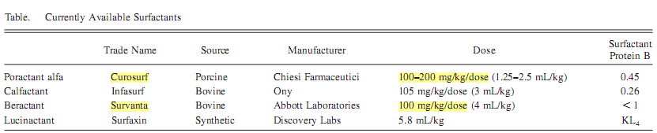

# Cơn thở nhanh thoáng qua

## Dịch tễ

1 – 5% ở sơ sinh

9% ở trẻ sinh mổ

## Sinh lý bệnh

Sinh mổ

Giảm bơm Adenosine triphosphate

Giảm Catecholamine ảnh hưởng bơm

🡪 Giảm hồi lưu dịch phế nang qua hệ bạch huyết

Không có sự co bóp nén chặt củ âm đạo 🡪 giảm tống xuất dịch qua khí quản

Kẹp dây rốn muộn

🡪 Ứ dịch khoảng kẽ làm giảm độ đàn hồi phổi + chèn ép gây nghẽn đường thở

## Lâm sàng

Suy hô hấp

Tự giới hạn sau 24 – 72h

## X quang

Giai đoạn sớm: Tràn dịch phế nang

Sau 10h: Phù mô kẽ

🡪 Điển hình: lưới hạt lan toả + hình ảnh phế quản đồ

## Điều trị

Trước 24h 🡪 theo dõi

Sau 24h còn triệu chứng 🡪 NCPAP

DD đường TM

# Viêm phổi sơ sinh

## Đại cương

<3h tuổi 🡪 Nặng, bệnh cảnh NT toàn thân

YTNC nhiễm trùng tăng theo thời gian vỡ ối

## Tác nhân

### Từ đường sinh dục của mẹ

### Môi trường

## Điều trị

### VK từ cộng đồng

### VK từ bv

# Cơn ngưng thở ở trẻ sinh non

## Định nghĩa

>20s

<20s + giảm nhịp tim, giảm FiO2

## Nguyên nhân

Trung tâm hô hấp chưa trưởng thành

Nhiễm trùng

Hạ ĐH

Hạ to

Thiếu máu

TNDD – TQ

## Điều trị

### Hỗ trợ HH: NCPAP P≥ 5 cmH2O

### Caffein, Diaphyllin

Cơ chế: Kích thích trung khu hô hấp

Chỉ định: <34 tuần, <1800g, xuất hiện sớm trong 3 – 5 ngày đầu

Liều Caffein citrate 🡪 TTM chậm 30 phút

Tấn công: 20 mg/kg (tương đương 10 mg/kg caffein cơ bản)

Duy trì: 5 – 10 mg/kg/ngày (tg đg 2.5 – 5 mg/kg caffein cơ bản)

🡪 sau liều tấn công 24h

Không dùng chế phẩm chứa Natri benzoat

Tác dụng phụ: Nhịp nhanh, TNDD – TQ

Ngưng: Tuổi thai 32 – 34 tuần, không cơn ngưng thở cần can thiệp trong 5

ngày (T1/2 65 – 100h, caffein thải trừ hoàn toàn sau 7 ngày)

### Điều trị nguyên nhân

# Sinh ngạt

## Định nghĩa

Sinh ngạt: Hiện tượng gây bệnh não thiếu oxy 🡪 tổn thương não 50%

Bệnh não thiếu oxy: Bất thường tk do thiếu oxy 🡪 bại não, động kinh

Bệnh não sơ sinh: 1 tuần đầu sau sinh

Bại não: Bất thường kiểm soát vận động, tư thế, không tiến triển, xuất hiện trong 1 năm đầu, chẩn đoán rõ ràng khi 4 – 5 tuổi

## Chẩn đoán ngạt 🡪 HIE

Theo AAP & ACOG

(1) pH <7 ở máu ĐM rốn 🡪 Quan trọng nhất

(2) Apgar 0-3 đ >5 phút

(3) Triệu chứng TK ở gđ sơ sinh : co giật, giảm trương lực cơ, hôn mê, bệnh lý não do thiếu oxy.

(4) Bằng chứng rối loạn chức năng nhiều cơ quan

## APGAR thấp

Có thể gặp ở trẻ non tháng hoặc SGA (6-7 đ)

Do mẹ dùng thuốc gây mê hoặc giảm đau.

Chấn thương.

Do bệnh lý nhiễm trùng hoặc biến dưỡng.

Bệnh lý thần kinh cơ.

Dị dạng hệ TKTW.

## Nguyên nhân sinh ngạt

### Từ mẹ: Sản giật, tiểu đường (con to), bệnh tim mạch, nhiễm trùng, miễn dịch

### Từ con: SHH, non tháng, bất thường tim phổi, tán huyết, nhiễm trùng

### Sản khoa: Nhau tiền đạo, bong non; dây rốn thắt nút, quấn cổ, đa thai

## Hậu quả

### TKTW

Nhồi máu não

XH não

Phù não

Co giật

HIE

### Tim mạch

Nhịp tim

Co bóp cơ tim: Rối loạn chức năng co bóp, hạ HA 50%

### Hô hấp

### Thận: Suy thận cấp 20%

### Tiêu hoá

# Bệnh não do thiếu oxy (HIE)

## Tuổi

<36 tuần 🡪 Tổn thương chất trắng

Đủ tháng 🡪 Tổn thương chất xám

## Vùng ảnh hưởng

Chất xám

Vùng ranh giới mạch máu

Vùng chuyển hoá cao

## Nguyên nhân HIE

Ngạt là nn thường gặp nhất

## Tổn thương não

Nguyên phát(<6h): Tổn thương tại chỗ

Thứ phát (>6h): Hiện tượng tái tưới máu 🡪 Độc tố đi đến vùng khác

🡪 Nguyên nhân tử vong

## Chẩn đoán

Bệnh não sơ sinh: Xuất hiện trước 7 ngày

## Phân độ HIE

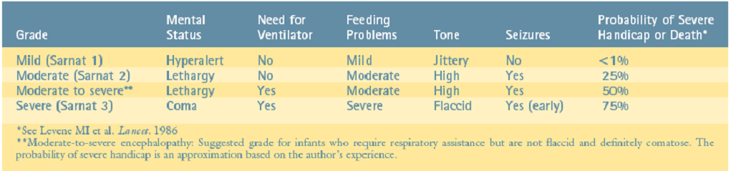

Mê + giảm trương lực cơ 🡪 Sarnat 3

Co giật sớm, gồng + không mê 🡪 Sarnat 2

Gần bình thường 🡪 Sarnat 1

## Tiên lượng xấu

Bệnh lý não Sarnat gđ 3.

Co giật trong vòng 12 giờ đầu.

ICP tăng > 10mmHg.

Triệu chứng thần kinh bất thường kéo dài ( > 1-2 W)

MRI bất thường

CK-BB tăng cao >5UI.

Thiểu niệu kéo dài

## Điều trị

### Tại phòng sinh

APGAR 1’ thấp 🡪 cải thiện 5’, 10’ 🡪 không khác tiên lượng

Nếu đáp ứng sau HS phòng sinh 🡪 Không làm lạnh

### Tại đơn vị HSSS

Hỗ trợ

M, HA bình thường theo tuổi thai: Dopamin, Dobutamin

Dịch + điện giải

Có phù não 🡪 60 ml/kg

Phù não nặng 🡪 50 ml/kg

Không cần Mannitol

Chống co giật: Phenobarbital

Đường huyết: 75 – 100 mg/dl

Hạ thân to

Cơ chế hạ thân to

Giảm chuyển hoá, giảm nhu cầu oxy tb não

Giảm chết tb, giảm tổn thương lan rộng

Giảm viêm, giảm gốc oxy hoá

Tiêu chuẩn

≥35 tuần

(<35 tuần 🡪 tổn thương chất trắng, nguy cơ tử vong do hạ thân to cao)

2/3 tiêu chuẩn

APGAR ≤5 ở 10’

Thở máy hoặc hồi sức ở 10’

pH máu cuống rốn <7, HCO3 <12 trong 60’ sau sinh

Làm lạnh trong vòng 6h đầu sau sinh

To hậu môn 33 – 34oC trong 72h